KANN Farly® Bodenplatte

KANN Baustoffwerke

Eigenschaften

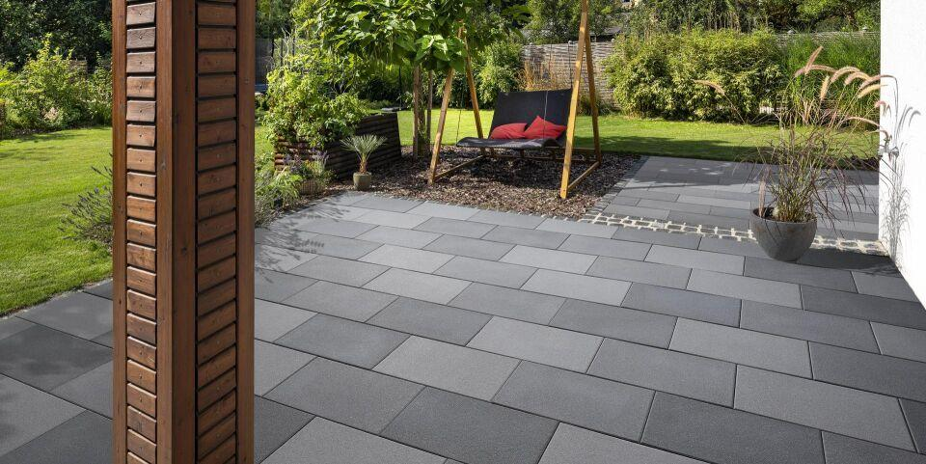

Belastbarkeit

begehbar

Bewertungsgruppe Rutschgefahr

R 12

Farbton

dunkelgrau, grau, hellgrau

Oberfläche

feingestrahlt, hydrophobiert

Werkstoff

Betonwerkstein

Breite (mm)

400,00

Länge (mm)

600,00

Chemische Beständigkeit

tausalzbeständig

Erfüllt Richtlinie

EN 13748-2